**Filtrování a vyhledávání**

**Filtrování a vyhledávání je v naší aplikaci velice jednoduché a intuitivní.**

**Veškeré úkony týkající se  vyhledávání řeší vyhledávací  formulář (vpravo nahoře).**

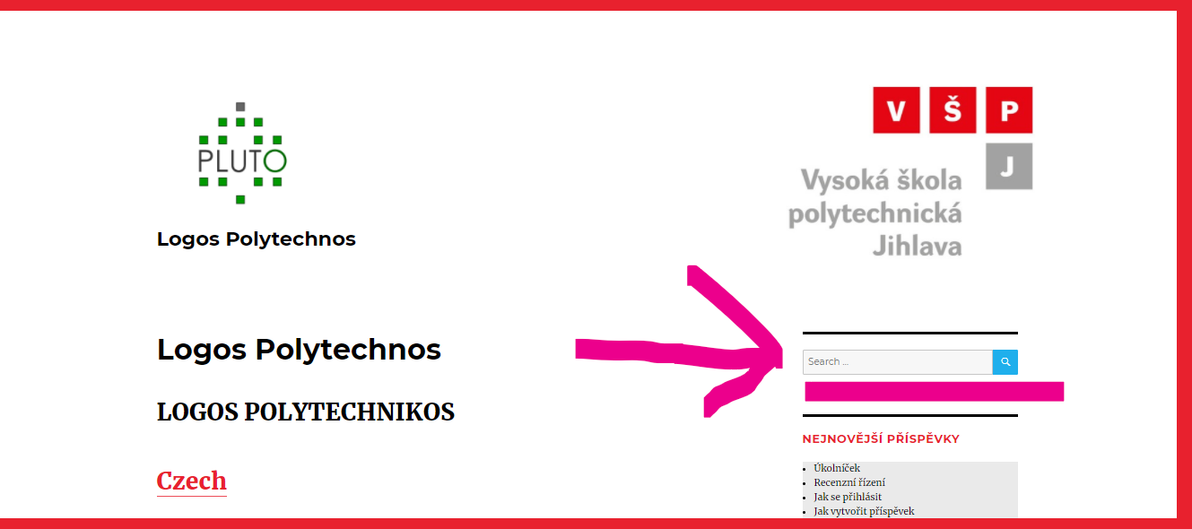

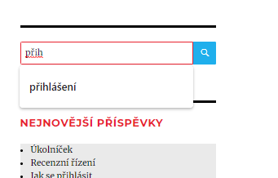

**Stačí pouze:**

1. **kliknout do vyhledávacího formuláře**
2. **zadat požadovaný výraz**